Финансовое управление администрации
Турковского муниципального района

к отчету об исполнении бюджета Турковского муниципального района
за 2022 год

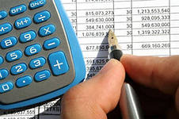

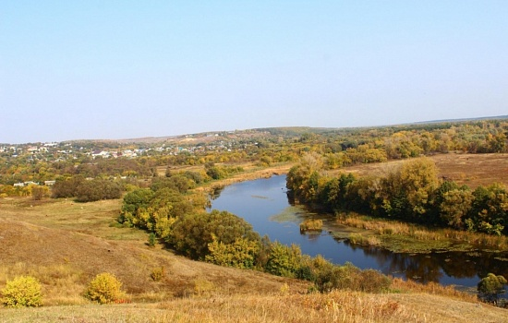
Уважаемые жители Турковского муниципального района!
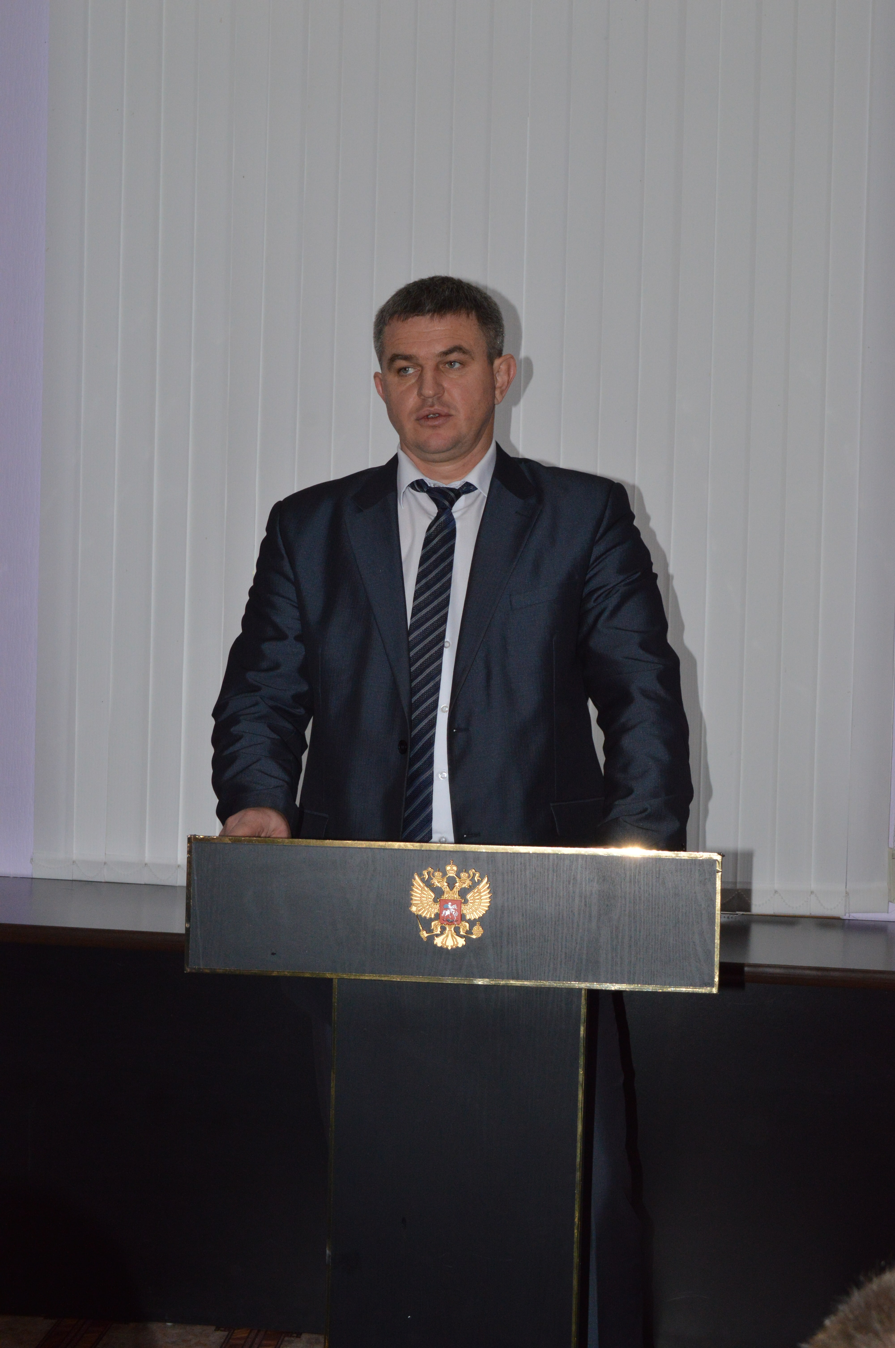
Перед Вами информационный материал «Бюджет для граждан», который представлен в доступной и понятной форме и предназначен для широкого круга пользователей

Данная информация подготовлена с целью реализации принципов прозрачности, открытости бюджета, обеспечения полного и доступного информирования граждан о бюджете района.
«Бюджет для граждан» позволит Вам составить представление об источниках формирования доходов бюджета Турковского муниципального района, направлениях расходования бюджетных средств и сделать выводы об эффективности использования бюджетных средств

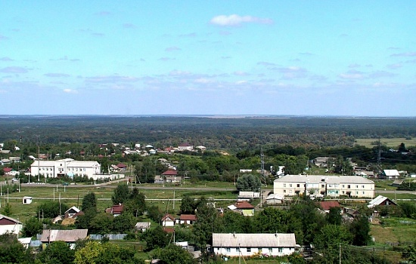
Азбука Бюджета

Бюджет для граждан – документ, содержащий основные положения закона о бюджете в доступной для широкого круга заинтересованных пользователей форме, разработанный в целях ознакомления граждан с основными целями, задачами бюджетной политики, планируемыми и достигнутыми результатами использования бюджетных средств.

Бюджет – важнейший инструмент регулирования экономики. В нем отражены цели развития общества и запланированы расходы для их достижения. Кроме того, бюджет – это обязательный для исполнения закон, являющийся основой системы контроля за сбором и эффективным расходованием бюджетных средств.

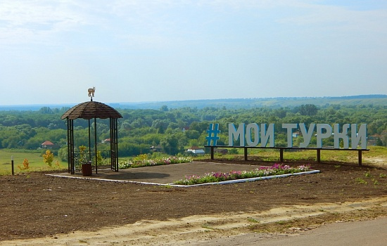
Чтобы понять, как устроен бюджет, сравним его с бюджетом отдельной семьи

Бюджет любой семьи делится на две части – доходы и расходы

Доходы
Расходы
(-)Дефицит
(+) Профицит

Дефицит (расходы больше доходов)

Профицит (доходы больше расходов)

Доходы бюджета

Целевые средства – это средства, которые должны быть израсходованы строго по целевому назначению
Собственные средства – это средства, не
имеющие определенной цели расходования

Налоговые доходы
Неналоговые доходы
- дотации на выравнивание бюджетной обеспеченности;
- дотации на поддержку мер по обеспечению сбалансированности бюджетов.
Субсидии
Субвенции
Иные межбюджетные трансферты

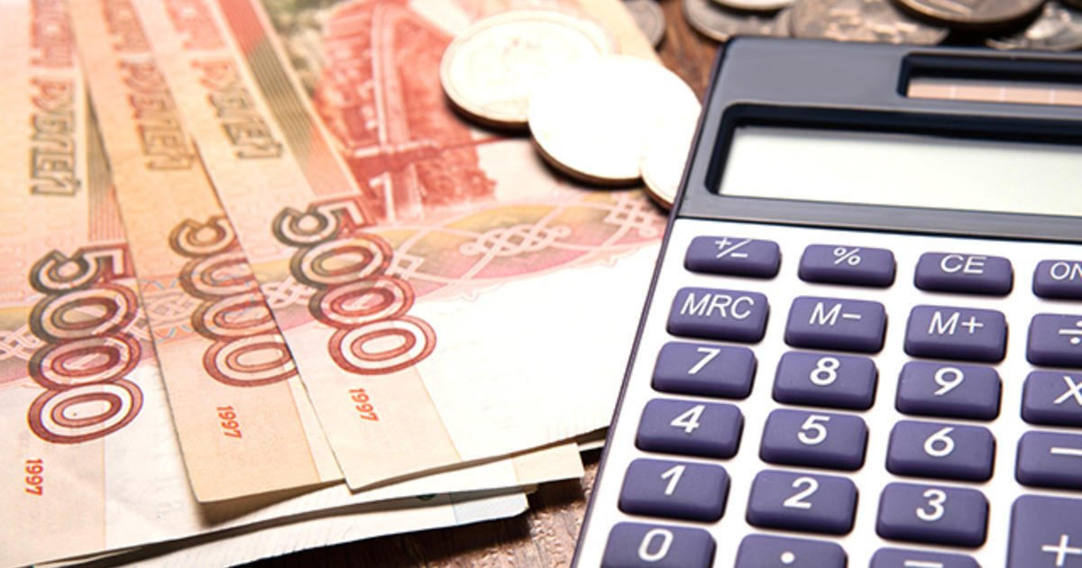
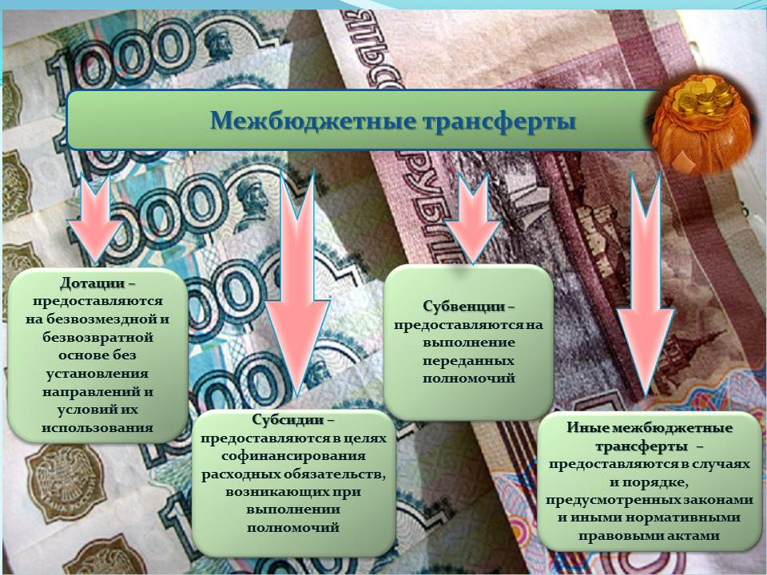
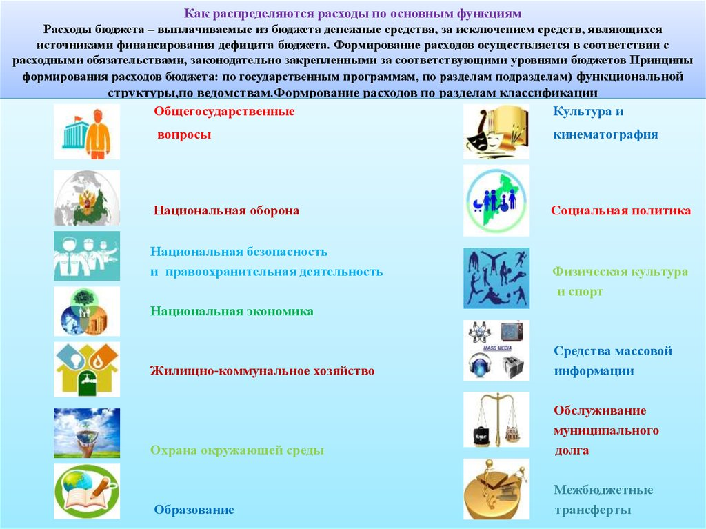
Муниципальный долг

Муниципальный долг – долговые обязательства бюджета, выраженные в валюте Российской Федерации

Поскольку бюджет Турковского муниципального района дефицитный, то для финансирования расходов, не обеспеченных доходами, привлекаются банковские кредиты и кредиты из областного бюджета

Структура муниципального долга выглядит следующим образом:
Привлечение банковских кредитов
Привлечение бюджетных кредитов
Муниципальные программы

Муниципальные программы – это документ, определяющий
Цели и задачи государственной политики
Способы их достижения
Планируемые объемы финансовых ресурсов, необходимые для достижения поставленных целей
Представление, рассмотрение и утверждение годового отчета об исполнении бюджета Турковского муниципального района за 2022 год
Формирование и представление отчета об исполнении бюджета Турковского муниципального района за 2022год
( Администрация Турковского муниципального района, муниципальные казенные учреждения Турковского муниципального района, финансовое управление администрации Турковского муниципального района )

Рассмотрение отчета об исполнении бюджета Турковского муниципального района за 2022 год
Проведение публичных слушаний по проекту решения Собрания депутатов Турковского муниципального района за 2022 год отчета об исполнении бюджета Турковского муниципального района за 2022 год
(Собрание депутатов Турковского муниципального района)

Утверждение и опубликование отчета об исполнении бюджета Турковского муниципального района за 2022 год
( Собрание депутатов Турковского муниципального района)
Опубликование бюджета для граждан отчета об исполнении бюджета Турковского муниципального района за 2022 год
( финансовое управление, администрация Турковского муниципального района )

Консолидируемый бюджет Турковского муниципального района
Бюджет муниципального района
Бюджет городского поселения
3 бюджета сельских поселений

ОСНОВНЫЕ ПОКАЗАТЕЛИ СОЦИАЛЬНО- ЭКОНОМИЧЕСКОГО РАЗВИТИЯ
ТУРКОВСКОГО МУНИЦИПАЛЬНОГО РАЙОНА ЗА 2022 ГОД
Наименование показателей | Ед. изм. | Прогноз  на 2022 год | Факт  за 2022 год | % исполнения
Численность населения, в т.ч. | чел. | 9887 | 9787 | 98,9
Среднесписочная численность работающих | чел. | 1718 | 1110 | 64,6
Численность детей до 18 лет | чел. | 1654 | 1654 | 100
Фонд начисленной заработной платы работающих | млн. руб. | 587,8 | 395,6 | 67,3
Среднемесячная заработная плата | руб. | 28513,4 | 29706,6 | 104,2
Объем отгруженной продукции в целом по Турковскому муниципальному району | млн. руб. | 45,7 | 43,2 | 94,5
Объем валовой продукции сельского хозяйства | млн.руб. | 5618 | 4284,8 | 76,5
Оборот розничной торговли | млн. руб. | 930,5 | 582,6 | 62,6
Оборот общественного питания | млн. руб. | 30,4 | 2,0 | 6,6
Численность физических лиц, получающих доходы от предпринимательской и иной деятельности облагаемой налогом на доходы физических лиц ( предприниматели осуществляющие деятельность без образования юридического лица, частные нотариусы, иностранные физ. лица, имеющие постоянное место жительства в районе и др.) | чел. | 320 | 320 | 100
Чистый доход физических лиц, получающих доходы от предпринимательской и иной деятельности облагаемой налогом на доходы физических лиц (предприниматели осуществляющие деятельность без образования юридичесого лица, частные нотариусы, иностранные физ. лица, имеющие постоянное место жительства в районе и др.) | тыс. руб. | 3962 | 3962 | 100
Основные характеристики бюджета

План на 2022 год – 425 853,3 тыс. руб.
Исполнено за 2022 год – 386 931,3 тыс. руб.

Общий объем
доходов бюджета

План на 2022 год – 427 515,4 тыс. руб.
Исполнено за 2022 год – 384 532,0 тыс. руб.

Общий объем
расходов бюджета

План на 2022 год – дефицит 1 662,1 тыс. руб.
Исполнено за 2022 год –профицит 2 399,2 тыс. руб.

Дефицит (профицит)
бюджета

Бюджет исполнен с превышением доходов над расходами.

Доходы бюджета

Объем и структура доходов в динамике бюджета
Турковского муниципального района

(тыс. рублей)

Наименование кода дохода бюджета | 2022 год |  |  | Причины отклонения исполнения к уточненному плану ниже 95%
Наименование кода дохода бюджета | Уточнённый план | Факт | % исполнения | Причины отклонения исполнения к уточненному плану ниже 95%
ВСЕГО ДОХОДОВ | 425 853,3 | 386 931,3 | 90,9
НАЛОГОВЫЕ и НЕНАЛОГОВЫЕ ДОХОДЫ | 93 621,0 | 91 015,7 | 97,2
НАЛОГОВЫЕ ДОХОДЫ | 55 094,1 | 63 258,6 | 114,8
Налог на доходы физических лиц | 32 747,2 | 32 748,8 | 100,0
Акцизы по подакцизным товарам (продукции), производимым на территории Российской Федерации | 3 690,9 | 6 623,0 | 179,4
Налоги на совокупный доход | 10 341,9 | 10 342,0 | 100,0
Единый налог на вменённый доход для отдельных видов деятельности | 19,6 | 19,6 | 100,0
Единый сельскохозяйственный налог | 9 766,0 | 9 766,0 | 100,0
Налог, взимаемый в связи с применением патентной системы налогообложения | 556,3 | 556,3 | 100,0
НАЛОГИ НА ИМУЩЕСТВО | 6 903,1 | 12 133,4 | 175,8
Транспортный налог | 6 903,1 | 12 133,4 | 175,8
Государственная пошлина | 1 411,0 | 1 411,4 | 100,0
НЕНАЛОГОВЫЕ ДОХОДЫ | 38 526,9 | 27 757,0 | 72,1
Доходы от использования имущества, находящегося в государственной и муниципальной собственности | 2340,6 | 2 341,6 | 100,0
Плата за негативное воздействие на окружающую среду | 35,6 | 35,6 | 100,0
Доходы от оказания платных услуг (работ) и компенсации затрат государства | 283,2 | 283,3 | 100,0
Доходы от продажи материальных и нематериальных активов | 31 569,1 | 20 775,4 | 65,8 | объекты не востребованы потенциальными покупателями
Штрафы, санкции, возмещение ущерба | 4 298,3 | 4 321,1 | 100,5
ПРОЧИЕ НЕНАЛОГОВЫЕ ДОХОДЫ | 0,0 | 0,0 | 0,0
БЕЗВОЗМЕЗДНЫЕ ПОСТУПЛЕНИЯ | 332 232,3 | 295 915,6 | 89,1
Безвозмездные поступления от других бюджетов бюджетной системы Российской Федерации | 332 232,3 | 295 915,6 | 89,1
Дотации бюджетам субъектов Российской Федерации и муниципальных образований | 58 667,2 | 58 667,2 | 100,0
Субсидии бюджетам бюджетной системы Российской Федерации (межбюджетные субсидии) | 116 685,6 | 80 844,2 | 69,3 | средства из областного бюджета поступали по фактической потребности
Субвенции бюджетам субъектов Российской Федерации и муниципальных образований | 143 790,6 | 143 336,7 | 99,7
Иные межбюджетные трансферты | 13 088,9 | 13 067,5 | 99,8

Структура налоговых и неналоговых доходов за 2022 год

Структура безвозмездных поступлений за 2022 год

Доходы бюджета Турковского муниципального района в расчете на 1 жителя
Формирование доходной части бюджета Турковского муниципального района осуществлялась исходя из параметров прогноза социально – экономического развития Турковского муниципального района на 2022 год.

Структура расходов районного бюджета Турковского муниципального района
за 2022 год по основным разделам
Наибольшую долю в расходах районного бюджета Турковского муниципального района в 2022 году составили расходы по разделам: «Образование» - 70,3%, «Общегосударственные вопросы» - 11,3%,
« Культура» - 10,9%, «Национальная экономика» - 3,0%, «Физкультура и спорт» – 1,7%.
Исполнение расходной части бюджета
Турковского муниципального района за 2022 год
(в тыс. рублей)
Раздел/  подраздел | Наименование | 2022 год |  |  | Причины отклонения исполнения к уточненному плану ниже 95%
Раздел/  подраздел | Наименование | Уточненный план | Исполнение | % исполнения | Причины отклонения исполнения к уточненному плану ниже 95%
Раздел/  подраздел | ВСЕГО | 427 515,4 | 384 532,0 | 89,9 | Причины отклонения исполнения к уточненному плану ниже 95%
Раздел/  подраздел | в том числе:
01 | Общегосударственные  вопросы | 44 423,8 | 43 357,1 | 97,6
0102 | Функционирование высшего должностного лица органа местного самоуправления | 2 835,5 | 2 810,6 | 99,1
0104 | Функционирование Правительства РФ, высших органов исполнительной власти субъектов РФ, местных администраций | 18 397,1 | 18 325,4 | 99,6
0105 | Судебная система | 7,7 | 3,8 | 49,4 | Оплата расходов на осуществление полномочий по составлению (изменению) списков кандидатов в присяжные заседатели федеральных судов общей юрисдикции в Российской Федерации произведена по фактическим затратам
0106 | Обеспечение деятельности финансовых, налоговых и таможенных органов и органов надзора | 7 997,4 | 7 718,7 | 96,5
0111 | Резервные фонды | 200,0 | 0 | 0 | Не освоены бюджетные ассигнования в связи с необходимостью резервирования денежных средств для обеспечения выполнения возложенных функций
0113 | Другие общегосударственные вопросы | 14 986,1 | 14 498,6 | 96,7
03 | Национальная безопасность и правоохранительная деятельность | 2 020,8 | 1 964,5 | 97,2
0309 | Предупреждение и ликвидация последствий чрезвычайных ситуаций и стихийных бедствий, гражданская оборона | 1 888,8 | 1 832,5 | 97,0
0310 | Защита населения и территории от чрезвычайных ситуаций природного и техногенного характера, пожарная безопасность | 132,0 | 132,0 | 100,0
04 | Национальная экономика | 11 747,2 | 11 610,5 | 98,8
0405 | Сельское хозяйство и рыболовство | 32,9 | 19,5 | 59,3 | По данному виду расходов предусмотрены расходы на проведение мероприятий по отлову и содержанию безнадзорных животных в сумме 32,9 тыс. рублей. Субвенции на проведение мероприятий по отлову и содержанию безнадзорных животных из областного бюджета поступали по предъявленным к оплате счетам за фактически выполненные работы
0409 | Дорожное хозяйство | 10 594,0 | 10 470,7 | 98,8
0412 | Другие вопросы в области национальной экономики | 1 120,3 | 1 120,3 | 100,0
05 | Жилищно-коммунальное  хозяйство | 4 069,3 | 4 069,2 | 99,9
0501 | Жилищное хозяйство | 69,3 | 69,2 | 99,8
0502 | Коммунальное хозяйство | 4 000,0 | 4 000,0 | 100,0
07 | Образование | 310 430,0 | 270 299,9 | 87,1
0701 | Дошкольное образование | 36 518,8 | 35 899,5 | 98,3
0702 | Общее образование | 250 758,9 | 211 853,4 | 84,5 | Не освоены бюджетные ассигнования по муниципальной программе " Развитие системы образования на территории Турковского муниципального района Саратовской области", мероприятию "Сохранение достигнутых показателей повышения оплаты труда отдельных категорий работников бюджетной сферы" на 2022 год по причине отсутствия фактических расходов
0703 | Дополнительное образование детей | 11 232,1 | 10 986,7 | 97,8
0707 | Молодежная политика и оздоровление детей | 283,8 | 283,8 | 100,0
0709 | Другие вопросы в области образования | 11 636,4 | 11 276,6 | 96,9
08 | Культура, кинематография | 43 213, 8 | 42 065,3 | 97,3
0801 | Культура | 35 696,1 | 34 747,5 | 97,3
0804 | Другие вопросы в области культуры, кинематографии | 7 517,8 | 7 317,7 | 97,3
10 | Социальная политика | 2 470,3 | 2 247,7 | 91,0
1001 | Пенсионное обеспечение | 511,5 | 511,4 | 99,9
1003 | Социальное обеспечение населения | 1 399,4 | 1 197,6 | 85,6 | Бюджетные ассигнования, предусмотренные в бюджете за счет субвенций из областного бюджета на предоставление гражданам субсидий на оплату жилого помещения и коммунальных услуг, не были использованы по причине уменьшения численности получателей по сравнению с запланированной.
1004 | Охрана семьи и детства | 559,4 | 538,7 | 96,3
11 | Физическая культура и спорт | 6 874,8 | 6 658,5 | 96,8
1101 | Физическая культура | 6 874,8 | 6 658,5 | 96,8
12 | Средства массовой информации | 1 293,8 | 1 287,8 | 99,5
1202 | Периодическая печать и издательства | 1 293,8 | 1 287,8 | 99,5
13 | Обслуживание муниципального долга | 8,2 | 8,2 | 100,0
1301 | Обслуживание внутреннего государственного и муниципального долга | 8,2 | 8,2 | 100,0
14 | Межбюджетные трансферты (финансовая помощь) | 963,4 | 963,4 | 100,0
1401 | Дотации на выравнивание бюджетной обеспеченности субъектов Российской Федерации и муниципальных образований | 963,4 | 963,4 | 100,0

Расходы районного бюджета
Турковского муниципального района на 1 жителя за 2022 год
Раздел | Наименование | План |  | Исполнено |  | Отклонение
Раздел | Наименование | рублей в месяц | рублей в год | рублей в месяц | рублей в год | рублей в месяц | рублей в год
 | ВСЕГО | 3598,6 | 43183,4 | 3303,5 | 39642,5 | -295,1 | -3540,9
01 | Общегосударственные вопросы | 373,9 | 4487,3 | 372,5 | 4469,8 | -1,4 | -17,5
03 | Национальная безопасность и  правоохранительная деятельность | 17,0 | 204,1 | 16,9 | 202,5 | -0,1 | -1,6
04 | Национальная экономика | 98,9 | 1186,6 | 99,8 | 1197 | 0,9 | 10,4
05 | Жилищно-коммунальное хозяйство | 34,3 | 411,0 | 35,0 | 419,5 | 0,7 | 8,5
07 | Образование | 2613,1 | 31356,6 | 1445,2 | 27866,0 | -1167,9 | -3490,6
08 | Культура и кинематография | 363,8 | 4365,0 | 361,4 | 4336,6 | -2,4 | -28,4
10 | Социальная политика | 20,8 | 249,5 | 19,3 | 231,7 | -1,5 | -17,8
11 | Физическая культура и спорт | 57,9 | 694,4 | 57,2 | 686,4 | -0,7 | -8,0
12 | Средства массовой информации | 10,9 | 130,7 | 11,1 | 132,8 | 0,2 | 2,1
13 | Обслуживание муниципального долга | 0,07 | 0,8 | 0,07 | 0,8 | 0,0 | 0,0
14 | Межбюджетные трансферты  (финансовая помощь) | 8,1 | 97,3 | 8,3 | 99,3 | 0,2 | 2,0




Расходы районного бюджета
Турковского муниципального района на образование
(тыс. рублей)
 | Наименование | 2022 | 2022 | 2022
 | Наименование | Уточненный план | Исполнение | Отклонение
1 | Расходы на дошкольное, общее и дополнительное образование, всего | 310 430,0 | 270 299,9 | -40 130,1
 | в % к общему объему расходов | 72,6 | 70,3 | -2,3
2 | Количество муниципальных учреждений образования Турковскогоо муниципального района, всего единиц  в том числе:  - дошкольного образования, единиц  - общеобразовательных, единиц  - дополнительного образования, единиц | 8  4  2  2 | 8  4  2  2 | -
3 | Объем расходов на дошкольное, общее и дополнительное образование в расчете на 1 жителя, рублей в год | 31356,6 | 27866,0 | -3490,6
4 | Доля детей в возрасте 1 – 6 лет, состоящих на учете для определения в муниципальные дошкольные образовательные учреждения, в общей численности детей в возрасте 1 – 6 лет, (%): | 0 | 0
5 | Обеспеченность детей дошкольного возраста местами в дошкольных образовательных учреждениях (количество мест на 1000 детей), единиц | 100 | 100
6 | Доля муниципальных дошкольных образовательных учреждений, здания которых находятся в аварийном состоянии или требуют капитального ремонта, в общем числе муниципальных дошкольных образовательных учреждений, % | 0 | 0 | -
7 | Доля муниципальных общеобразовательных учреждений, здания которых находятся в аварийном состоянии или требуют капитального ремонта, в общем числе муниципальных дошкольных образовательных учреждений, % | 0 | 0 | -
8 | Доля выпускников муниципальных общеобразовательных учреждений, не сдавших единый государственный экзамен, в общей численности выпускников муниципальных общеобразовательных учреждений, % | - | - | -
9 | Доля муниципальных общеобразовательных учреждений, реализующих программы общего образования, имеющих физкультурный зал, в общей численности муниципальных образовательных учреждений, реализующих программы общего образования, % | 100 | 100 | -
10 | Средний размер заработной платы работников муниципальных дошкольных образовательных учреждений, рублей | 22014,4 | 22014,4
11 | Отношение среднемесячной номинальной заработной платы работников муниципальных дошкольных образовательных учреждений к среднемесячной номинальной заработной плате работников, занятых в сфере экономики ТМР, % | 74,1 | 74,1
12 | Средний размер заработной платы работников муниципальных общеобразовательных учреждений, рублей | 35523,8 | 35523,8
13 | Отношение среднемесячной номинальной заработной платы работников муниципальных общеобразовательных учреждений к среднемесячной номинальной заработной плате работников, занятых в сфере экономики ТМР, % | 119,6 | 119,6

Расходы районного бюджета
Турковского муниципального района
на национальную экономику
(тыс. рублей)

№  п/п | Наименование | 2022
 |  | Уточненный план | Исполнение | Отклонение
1 | Объем расходов районного бюджета ТМР на национальную экономику | 11 747,2 | 11 610,5 | -136,7
 | в % к общему объему расходов | 2,75 | 3,02 | 0,27
2 | Доля протяженности автомобильных дорог общего пользования местного значения, не отвечающих нормативным требованиям, в общей протяженности автомобильных дорог общего пользования местного значения (%) | 72,0 | 72,0 | -
3 | Доля населения, проживающего в населенных пунктах, не имеющих регулярного автобусного сообщения с административным центром ТМР, в общей численности населения ТМР | 100 | 100 | -

Расходы районного бюджета
Турковского муниципального района
на культуру
(тыс. рублей)
 | Наименование |  | 2022 г.
 | Наименование | Уточненный план | Исполнение | Отклонение
1 | Расходы, всего, тыс. руб. | 43 213,8 | 42 065,3 | -1 148,5
 | в % к общему объему расходов | 10,2 | 10,9 | 0,7
2 | Объем расходов на культуру и кинематографию в расчете на 1 жителя, рублей в год | 4 365,0 | 4 336,6 | -28,4
3 | Отношение среднемесячной номинальной зарплаты работников учреждений культуры к среднемесячной номинальной зарплате, работников, занятых в сфере экономики ТМР, % | 114,4 | 114,4 | 0,0
4 | Средний размер заработной платы работников учреждений культуры, руб. | 33975,0 | 33975,0 | 0,0
5 | Доля учреждений культуры, здания которых находятся в аварийном состоянии или требуют кап. ремонта, в общем количестве муниципальных учреждений культуры, % | 0 | 0 | -
6 | Доля объектов культурного наследия, находящихся в муниципальной собственности и требующих реставрации, в общем количестве объектов культурного наследия, находящихся в муниципальной собственности, % | 0 | 0 | -

Расходы районного бюджета
Турковского муниципального района на
физическую культуру и спорт

(тыс. рублей)
 | Наименование |  | 2022 г.
 | Наименование | Уточненный план | Исполнение | Отклонение
1 | Расходы, всего | 6 874,8 | 6 658,5 | -216,3
2 | в % к общему объему расходов | 1,61 | 1,73 | 0,12
3 | Объем расходов на физическую культуру и спорт в расчете на 1 жителя, рублей в год | 694,4 | 686,4 | -8,0
4 | Отношение среднемесячной номинальной зарплаты работников учреждений физической культуры и спорта к среднемесячной номинальной зарплате, работников, занятых в сфере экономики ТМР, % | 66,1 | 66,1 | -
5 | Средний размер заработной платы работников учреждений физической культуры и спорта, руб. | 19623,0 | 19623,0 | -
6 | Доля населения, систематически занимающегося физической культурой и спортом, в общей численности населения, % | 56,7 | 56,7 | -

Реализация муниципальных программ ТУРКОВСКОГО муниципального района в 2022 году

- Муниципальная программа "Развитие системы образования на территории Турковского муниципального района"

В 2022 году на реализацию данной программы израсходовано 260169,2 тыс. руб.
(план года – 300012,4 тыс. руб., % исполнения –86,7%)
Цель: Создание и улучшение условий в муниципальных образовательных учреждениях для обучения и всестороннего развития детей, повышения доступности качественного образования

Достигнутые результаты: Увеличение доли охвата детей дошкольным образованием до 85 %; увеличение доли образовательных учреждений, материально-техническая база которых соответствует требованиям законодательства до 85%; увеличение количества детей от 5 до 18 лет, получающих дополнительное образование до 76%; создание условий для организации полноценного питания обучающихся во всех образовательных организациях; обеспечение 100% охвата горячим питанием обучающихся, получающих начальное общее образование; увеличение охвата учащихся 5-11 классов горячим питанием до 96%; создание условий, гарантирующих безопасность осуществления образовательного процесса, в 100% образовательных организаций; обеспечение условий всестороннего развития творческого потенциала детей, обеспечение условий для их личностной и социальной самореализации и профессионального самоопределения.

2. Муниципальная программа " Поддержка социально ориентированных некоммерческих организаций
Турковского муниципального района"
В 2022 году на реализацию данной программы израсходовано 30,0 тыс.руб.
(план года – 30,0 тыс.руб., % исполнения – 100%)
Цель: Поддержка социально ориентированных некоммерческих организаций, осуществляющих свою деятельность на территории Турковского муниципального района.

Достигнутые результаты: Сохранение у населения района исторической памяти; сохранение преемственности поколений; воспитание уважительного отношения к людям старшего поколения; патриотическое воспитание молодежи ,формирование у молодых людей социальной ответственности; создание условий для предоставления ветеранам консультативных, культурно-досуговых услуг; увеличение количества жителей Турковского муниципального района, принявших участие в социально значимых мероприятиях и как следствие повышение качества жизни людей пожилого возраста.

3. Муниципальная программа «Капитальный ремонт, ремонт и содержание автомобильных дорог Турковского муниципального района»
В 2022 году на реализацию данной программы израсходовано 6420,7 тыс. руб.
(план года – 6544,0 тыс. руб., % исполнения –98,1%)
Цель: Повышение уровня жизни населения Турковского муниципального района за счет приведения дорог к состоянию, допустимому по условиям обеспечения безопасности дорожного движения, согласно требованиям Государственного стандарта Российской Федерации.

Достигнутые результаты: Улучшение технико-эксплуатационного состояния дорожной сети на территории Турковского муниципального района; сокращение числа дорожно-транспортных происшествий, снижение отрицательного воздействия на окружающую среду; обеспечение круглогодичного транспортного сообщения.

4. Муниципальная программа «Молодежь Турковского района»
В 2022 году на реализацию данной программы израсходовано 88,0 тыс. руб.
(план года – 88,0 тыс. руб., % исполнения – 100,0%)
Цель: Создание необходимых условий для самореализации молодых людей, выбора ими своего жизненного пути, ответственного участия во всех сферах жизнедеятельности района; воспитание, становление, духовное развитие молодежи района

Достигнутые результаты: Организованы и проведены районные мероприятия: праздник «День матери», военно-патриотическая игра «Зарница», чествование воинов-интернационалистов.

5. Муниципальная программа "Развитие культуры Турковского муниципального района"
В 2022 году на реализацию данной программы израсходовано 34747,5 тыс. руб.
(план года – 35696,1 тыс. руб., % исполнения – 97,4%)
Цель: Сохранение и развитие:
- Библиотечной и культурно-досуговой деятельности,
- Создание условий для расширения доступности услуг культуры в Турковском районе

Достигнутые результаты: Доля мероприятий для детей до 14 лет включительно в общем числе культурно-досуговых мероприятий-44,8%; рост количества участников клубных формирований, принимающих участие в культурно-массовых мероприятий по сравнению с предыдущем годом-1564 чел.; численность клубных формирований-119 ед.;проведение библиотечными работниками культурно-просветительских, информационных мероприятий для населения -420; разработка методик, подготовка и выпуск методических изданий -6 ед.

6. Муниципальная программа "Развитие информационного партнерства органов местного самоуправления Турковского муниципального района со средствами массовой информации"
В 2022 году на реализацию данной программы израсходовано 1287,8 тыс. руб.
(план года –1293,8 тыс. руб., % исполнения – 99,6%)
Цель: Обеспечение информационной открытости органов местного самоуправления Турковского муниципального района и права граждан на получения полной и объективной информации с учетом актуальных потребностей гражданского общества; создание условий для формирования привлекательного имиджа района; увеличение объемов и улучшение качества материалов социальной направленности, финансируемых за счет средств бюджета Турковского муниципального района; стимулирование развития социальной журналистики
Достигнутые результаты: Повышение информированности граждан о деятельности органов местного самоуправления Турковского муниципального района; увеличение объема материалов в средствах массовой информации освещающих социально значимую тематику.

7. Муниципальная программа " Управление земельно-имущественными ресурсами Турковского муниципального района"
В 2022 году на реализацию данной программы израсходовано 1157,8 тыс. руб.
(план года – 1157,8 тыс. руб., % исполнения – 100 %)
Цель : Оптимизация состава и структуры муниципального имущества Турковского муниципального района Саратовской области, повышение эффективности управления и распоряжения муниципальным имуществом, земельными участками, а также землями, государственная собственность на которые не разграничена
Достигнутые результаты: Выполнение работ по уточнению сведений о границах населенных пунктов и территориальных зон в Едином государственном реестре недвижимости, выполнение геодезических и кадастровых работ по учету объектов капитального строительства; выполнение геодезических и кадастровых работ по учету объектов капитального строительства, земельных участков; выполнение работ по подготовке и проверке документации, полученной в результате градостроительной деятельности , осуществляемой в виде территориального планирования, градостроительного зонирования, планировки территории; проведен ряд работ по рыночной оценке земельных участков, объектов недвижимости и прав на них; приобретение программных продуктов.
8. Муниципальная программа " Социальная поддержка отдельных категорий граждан "
В 2022 году на реализацию данной программы израсходовано 1027,3 тыс. руб.
(план года –1033,6 тыс. руб., % исполнения –99,4%)

Цель : Улучшение качества жизни пенсионеров, медицинских работников, перешедших на пенсию и проживающих в сельской местности, повышение степени их социальной защищенности, оказание материальной помощи гражданам, проживающим на территории муниципального района, оказавшимся в трудной жизненной ситуации.
Достигнутые результаты: Социальная поддержка пенсионеров, ушедших на пенсию и имеющих статус муниципальных служащих, возмещение затрат медицинским работникам по жилищно-коммунальным услугам, оказание материальной помощи гражданам, проживающим на территории муниципального района, оказавшимся в трудной жизненной ситуации.
9. Муниципальная программа " Развитие физической культуры и спорта в Турковском муниципальном районе"
В 2022 году на реализацию данной программы израсходовано 6658,5 тыс. руб.
(план года –6874,8 тыс. руб., % исполнения – 96,9%)

Цель : Создание условий для реализации муниципальной политики, обеспечивающей развитие физической культуры и спорта, самореализации и гражданского становления подростков и молодежи
Достигнутые результаты: Создание благоприятных условий для привлечения населения к участию в спортивных мероприятий; создание условий для реализации творческого потенциала молодежи, активизация ее участия в развитии экономики, социальных отношений, развитие деловой активности.
10. Муниципальная программа " Обеспечение безопасности жизнедеятельности населения на территории Турковского муниципального района"
В 2022 году на реализацию данной программы израсходовано 132,0 тыс. руб.
(план года –132,0 тыс. руб., % исполнения – 100%)

Цель : Повышение безопасности жизнедеятельности населения на территории Турковского муниципального района
Достигнутые результаты: Пункт временного размещения оборудован средствами жизнеобеспечения населения при возникновении ЧС.

Социально-значимые проекты,
реализованные в Турковском муниципальном районе в 2022 году.

НП «Образование» ФП «Современная школа»

Результат: В рамках национального проекта «Образование» федерального проекта «Современная школа» МОУ ООШ р.п. Турки открыт Центр естественно-научной и технологической направленности, который способствует расширению возможностей обучающихся в освоении учебных предметов «Химия», «Биология», «Физика». Поступило следующее оборудование: цифровые лаборатории, ноутбуки и многофункциональное устройство.

Объем финансирования: за 2022 год – 3533,8 тыс. руб.,(за счет средств федерального бюджета 3463,2тыс. руб., областного бюджет- 70,7 тыс. руб.)

Федеральный проект «Цифровая образовательная среда»

Результат: МОУ СОШ имени С.М. Иванова р.п. Турки и три ее филиала в с. Перевесинка, в с. Каменка, в с. Трубетчино пополнились новым оборудованием – многофункциональными устройствами и ноутбуками.

Объем финансирования: за 2022 год – 1568,7тыс. руб.,(за счет средств федерального бюджета 1537,4 тыс. руб., областного бюджет- 31,4 тыс. руб.)

Сведения об объеме муниципального долга
Турковского муниципального района

 | Вид долгового обязательства | На 01.01.2022 |  | На 01.01.2023
№ п/п | Вид долгового обязательства | Сумма,  тыс. рублей | Удельный вес, в% | Сумма,  тыс. рублей | Удельный вес, в%
1 | 2 | 3 | 4 | 5 | 6
1. | Бюджетные кредиты | 5 000,0 | 100,0 | 5 300,0 | 100,0
2. | Банковские кредиты | 0,0 | 0,0 | 0,0 | 0,0
3. | Муниципальные гарантии | 0,0 | 0,0 | 0,0 | 0,0
 | ИТОГО | 5 000,0 | 100,0 | 5 300,0 | 100,0

Контактная информация:
Начальник финансового управления администрации
Турковского муниципального района
Губина Валентина Васильевна
График работы с 8-00 до 17-00, перерыв с 12-00 до 13-00.
Адрес: 412070, Саратовская область, р.п. Турки, ул. Советская, 26
Телефоны (8 8453) 2-11-53
Электронная почта: fo26turk@yandex.ru

